政策与程序POLICY AND PROCEDURES
档号Policy No.：FB/P&P/29 | 部门Department：餐饮部 | 分部门Section：各餐厅
编订Prepared by:  签名：  Signature: | 发布Issued by:  签名：  Signature: | 总经理审批GM approval:  签名：  Signature:
生效日期Effective Date:  2023年9月1日 | 取代Supersedes:  原档号FB/P&P/XXX | 分发Distribution:

主题Subject: 客人要求使用过期餐券制度zhi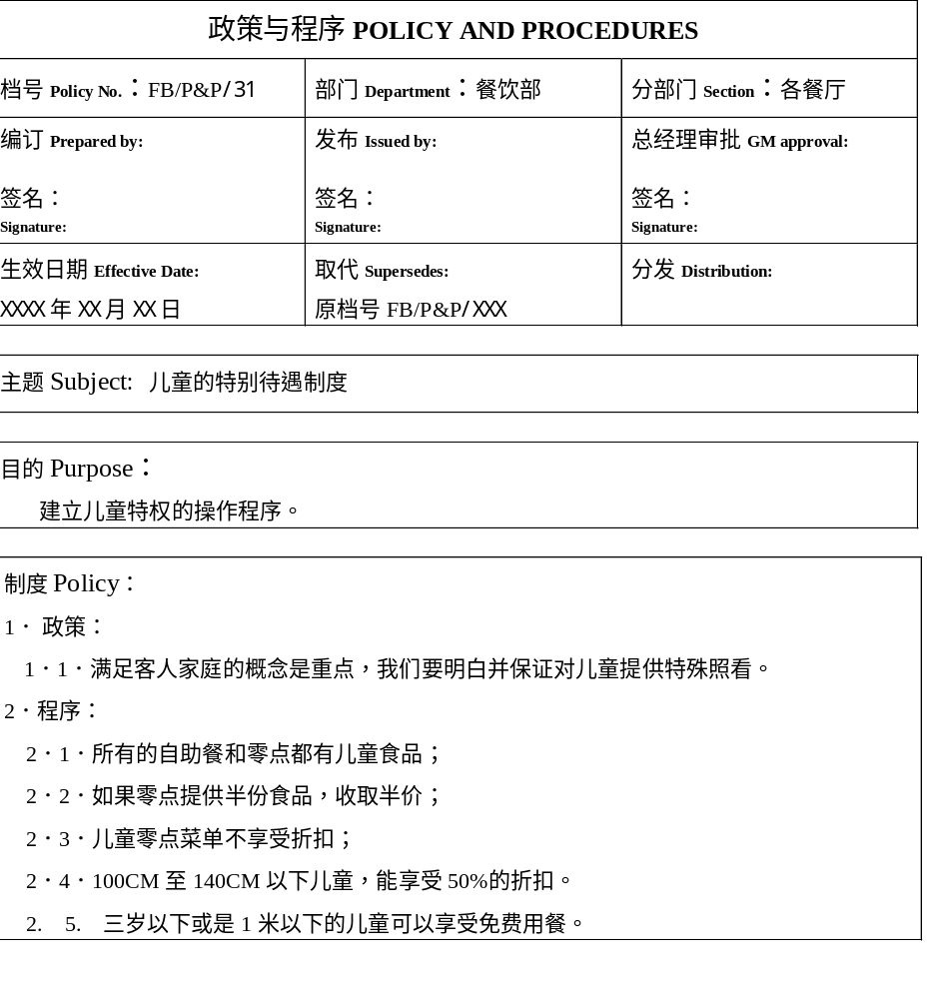儿童的特别待遇制度

目的Purpose：
建立客人要求延长有效期和用过期的餐券来用午、晚餐的操作规程。

制度Policy：
- 政策：
1．1．餐券发放出于餐饮推广、幸运抽奖或福利等目的。
2．程序：
2．1．只有得到餐饮部总监的同意，才能将客人过期的餐券延期。然后通知相关餐厅和财务部；
2．2．过期的餐券必须要签字确认后可延期两周；
2．3．雪茄吧或其他酒吧的餐券不能换为餐饮部的其他部门的午餐或晚餐。

